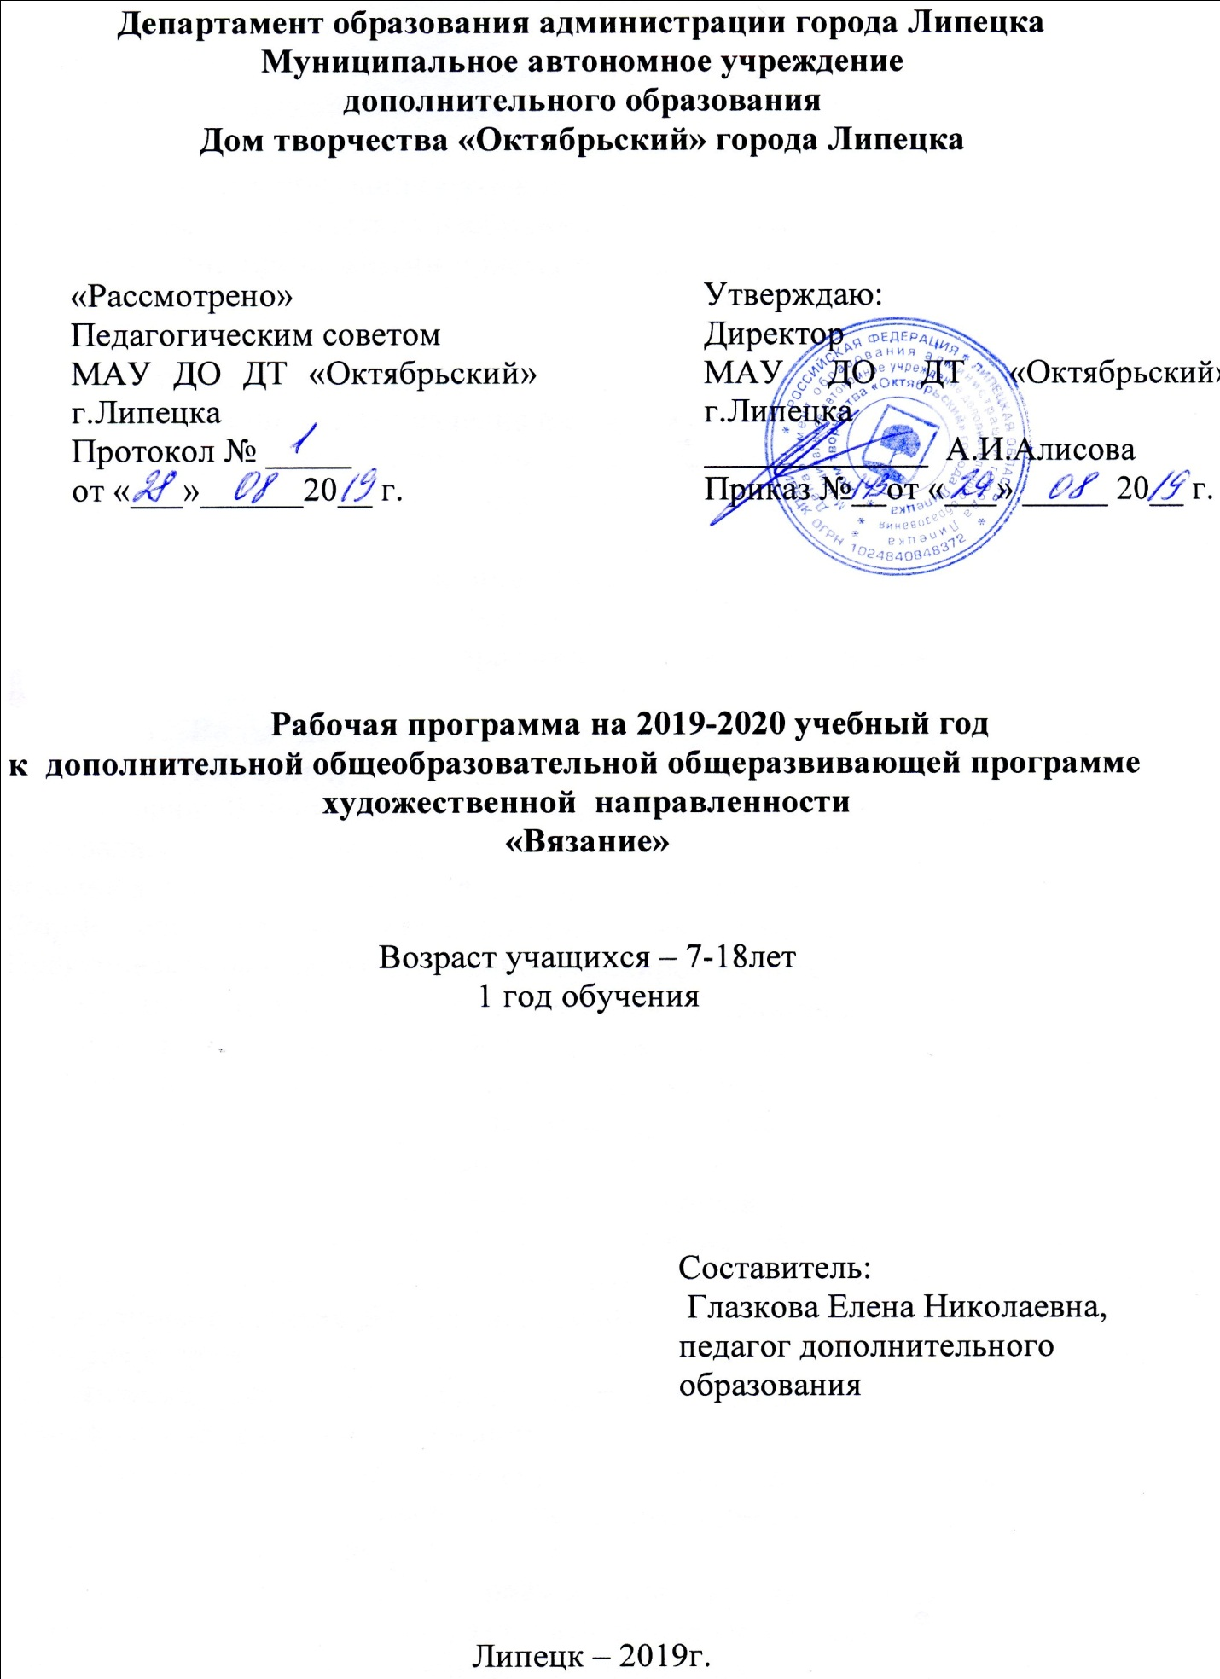

Ожидаемые результаты
Знания:
. базовые знания по вязанию и умение применять их на практике;
- знание названий основных народных промыслов России и Липецкого края;
- знание азбуки вязания крючком и спицами;
- чтение схематических изображений и свободно работать с ними.
владение правильными приёмами работы с инструментами (крючком и спицами);
Умения:
- вывязывание простых узоров,
- вывязывание мелкие изделия различными инструментами;
- декорирование сувениры, подбирая сочетание цветов и рисунков;
- ​умение анализировать работу свою и товарищей.

  - Содержание программы 1 года обучения
(стартовый уровень)
Модуль «Декоративное вязание крючком»

Раздел 1. Виды декоративно – прикладного творчества – 10час. (6 теорет.ч., 4 практ.ч)
Теория: Вязание один из старинных видов рукоделия. Декоративно-прикладное творчество: виды, особенности, традиции, значение. История вязания в России. Современный мир вязания. Материаловедение.
Формы теоретических занятий: рассказ с элементами беседы.
Практическая работа: изготовление сувениров из нитей.
Вводное занятие - 2 часа (1 теорет.ч., 1 практич.ч.)
Организационные вопросы. Инструктаж по охране труда и правилам дорожного движения. Знакомство с содержанием программы. Обсуждение плана работ. Беседа «Народные промыслы России».
Форма занятия: рассказ с элементами беседы, видео.
2.1 История вязания 2 часа (1теорет.ч., 1практ. ч)
Теория: История вязания. Вязаные изделия России. Ознакомление с технологией вязания. Зрительный ряд - работы музея декоративно-прикладного творчеств ДТ «Октябрьский»
Материал: пряжа
Практическая работа: изготовление изделий из нитей.
Примерные изделия: кисть, помпон.
2.2 Инструменты и приспособления -2 часа (1-теорет.ч., 1 практ.ч.)
Теория: Сведение о крючке. Виды инструментов и приспособлений. Ознакомление с технологией вязания.
Практическая работа: простые приёмы работы крючком и нитями
Материал - крючки, спицы и различные приспособления.
Практическая работа – набор петель, вывязывание цепочки из воздушных петель.
2.3. Материаловедение -2 часа (1-теорет.ч., 1 практ.ч.)
Теория: Сведения о нитях и их свойствах. Ознакомление с классификацией нитей. Технология изготовления сувениров из нитей.
Формы теоретических занятий: рассказ с элементами беседы.
Материал: пряжа, нити х/б и др.
Практическая работа: определение видов пряжи, работа с нитями.
Примерные изделия – кукла.
Проведение выставки работ.
2.4. Итоговое занятие
Проведение дидактических игр: теста «Кое-что о вязании», игра «Дополни предложение».
Проведение выставки готовых изделий.
Раздел 2. Азбука вязания крючком
2.1. Техника вязания крючком. Основные приёмы – 12 часов (3теорет.ч.,19 практ. ч.)
2.2. Вязание по кругу. Вязание изделий квадратной формы – 14чаов (1теорет.ч., 5пркт.ч.)
Теория: Основные приёмы работы с кругом, квадратом, изделиями различных форм. Условные обозначения. Работа со схематическими изображениями.
Материал: пряжа
Практическая работа: вывязывание образцов круглой, квадратной формы, столбик б/накида.
Примерные изделия: образцы узоров.
2.3. Узоры- 10часов (1теорет.ч., 5 практ.ч.)
Теория: Виды узоров. Изучение схем и условных обозначений. Раппорт. Правила вывязывание образцов. Полезные советы.
Материал: пряжа, нити х/б
Практическая работа: изготовление образцов узоров.
Примерные изделия: образцы. Проведение выставки работ.
2.4. Прибавление и убавление петель -10 часов (1-теорет.ч., 9 практ.ч.)
Характерные особенности прибавления и убавления петель. Значение, применение. Ознакомление с технологией вывязывания геометрических фигур.
Материал - пряжа.
Практическая работа: изготовление образцов различных фигур. Примерные изделия - геометрические фигуры (квадрат, треугольник).
3.5. Итоговое занятие – 2 часа (1теорет., 1 практич. ч)
Проведение выставки работ.
Раздел 3. Вязаные мелкие изделий
3.1. Виды мелких вязаных изделий. Прихввтка-6 часов (1теоритич.ч.,5-практич. ч)
Теория: История сувенира. Формы и размеры. Материал. Цветоведение. Изготовление отделочных деталей. Присоединение к вязаной заготовке.
Материал: пряжа, нити х/б
Практическая часть - вывязывание сувенира - прихватка.
Примерные изделия: прихватки.
Проведение выставки работ.
3.2. Конструирование. Шкатулка - 6 часов (1-теоретич.,5-практич. ч)
Теория: Немного истории. Ознакомление с видами. Подборка материала и инструментов. Описание работы. Форма теоретического занятия: рассказ, беседа. Разработка эскиза на бумаге.
Материал: пряжа, нити х/б
Практическая часть – вывязывание изделия, сборка, оформление.
Примерные изделия: шкатулка.
Проведение выставки работ.
3.3. Кошелёк - 8часов (1-теоретич.ч., 7- практич. ч.)
Теория: Сведения о кошельке. Разнообразие. Правила работы. Способы вывязывания. Оформление кошельков. Проведение выставки готовых изделий. Полезные советы.
Материал: пряжа.
Практическая работа: вывязывание деталей кошелька, оформление изделия.
Проведение выставки творческих работ.
3. 4. Шарф-6 часов (1-теорет.ч.,5-практ.ч.)
Теория: Краткие сведения. Современные модели. Расчёт петель. Выбор узоров.
Материал: пряжа.
Зрительный ряд - иллюстрации журналов, наглядные пособия.
Практическая работа: Примерные изделия: шарф, шарф-снуд.
3. 5. Головные уборы. Шапки-10часов (1-теорет.ч.,9-практ.ч.)
Теория: Краткие сведения. Современные модели. Расчёт петель. Выбор узоров.
Зрительный ряд - иллюстрации журналов, наглядные пособия.
Материал: пряжа, нити х/б
Практическая работа: примерные изделия: шапочки разных моделей
3.6. Повязка на голову-8 часов (1-теорет.ч.,7-практ.ч.)
Теория: Сведения о повязке. Выбор модели и способа декорирования. Расчёт петель. Подбор материала, инструментов.
Зрительный ряд – красочные иллюстрации, работы педагога.
Материал: пряжа
Практическая работа: Примерные изделия: повязка.
3.6. Итоговое занятие-2часа (1-теорет.ч.,1-практич.ч.)
Проведение выставки готовых изделий.
Упражнения на повторение раздела.
Раздел 4. Сувениры
4.1. Игрушки-амигуруми 6часов (1-теорет.ч., 5-практич.ч.)
Теория: Игрушки. Виды игрушек. Немного истории. Изучение схематических рисунков.
Зрительный ряд: иллюстрации книг, работы учащихся 3 года обучения.
Материал: пряжа
Практическая работа: примерные изделия - улитки, медузы.
4.2. Мягкие-игрушки 8 часов (1-теорет.ч.,5-практич.ч.)
Теория: Игрушки - жители моря. Модели. Изучение описания. Подбор материала. Зрительный ряд: иллюстрации книг и журналов, работа с интернетом.
Материал: пряжа.
Примерные изделия: игрушки-медвежата, зайки.
Практическая работа: творческое задание, ассоциативные игры, учебный диалог, просмотр работ и анализ.
4.3. Игрушки-сплюшки - 8 часов (1-теорет.ч.,5-практич.ч.)
Теория: Игрушки - зайки, медведи. Модели. Изучение описания. Подбор материала.
Материал: пряжа.
Зрительный ряд: иллюстрации книг и журналов, работа с интернетом.
Примерные изделия: игрушки зайки, медведи.
Творческое задание, ассоциативные игры, учебный диалог, просмотр работ и анализ.
4.4. Пасхальные сувениры -6 часов (1-теорет.ч.5-практич.ч.)
Теория: Игрушки-сувениры. Разнообразие моделей. Немного истории. Схемы и описание работ.
Материал – пряжа.
Практическая работа: примерные изделия: игрушки – зайки, курочка с цыплятами, подставка под яйца и др.
Творческая выставка работ.
4.5. Салфетки - 6часов (1- теорет.ч.,5 – практич.ч.)
Теория: Салфетки. Технология изготовление изделия. Схематическое изображение. Декорирование. Кружево Липецкого края.
Наглядный материал – иллюстрации с изображениями декоративных изделий.
Материал: нити х/б
Практическая работа: Примерные изделия – салфетки.
4.6. Вязаные цветы – 4 часа (1теоретич.ч.,3 практич.ч.)
Теория: Цветы. История и сказка. Значение в жизни. Многообразие цветов. Схематические изображения. Зрительный ряд: иллюстрации книг и журналов, видео-интернет.
Материал: пряжа, нити х/б.
Практическая работа: вывязывание элементов цветов, сборка, составление работ и анализ.букета.
Творческая выставка работ.
4.7. Итоговое занятие – 2 часа.
Самостоятельная работа, творческие задания, учебный диалог, просмотр

Календарно-тематический план первого года обучения
(стартовый уровень)
Модуль «Декоративное вязание крючком»
Таблица 5
№ | Планируемая дата | Фактическая дата | ТЕМА | Кол-во  ч | Основное содержание занятия
1. | 03.09.19. |  | Вводное занятие. Ознакомление с деятельностью детского объединения, ДТ. Инструктаж по ТБ, правила поведения на дороге. Игра "Знакомство" | 2ч | Введение в курс. Ознакомление с программой «Вязания», воспитательными пр. ДТ.
2. | 07.09.19. |  | Виды декоративно-прикладного творчества | 2ч | Ознакомление с видами ДПИ. Музеями ДПИ. Деятельность музея ДТ «Октябрьский»
3. | 10.09.19. |  | История вязания | 2ч | История вязание.  Значение в современном мире. Видео ряд
4. | 14.09.19. |  | Инструменты и приспособления. Инструктаж по технике безопасности. | 2ч | Краткие сведения. Виды. Правила работы с инструментами. Вывязывание петель.
5. | 17.09.19. |  | Материаловедение | 2ч | Общие сведения о нитках. Виды. Классификация. Изготовление сувениров из нитей.
6. | 21.09.19. |  | Техника вязания крючком. Виды петель и их образование | 2ч | Основные приёмы вязания крючком. Набор петель первоначального ряда. Вывязывание образцов.
7. | 24.09.19. |  | Виды петель и их образование | 2ч | Цепочка воздушных петель. Соед. столбик, ст. без накида. Край. Техника вязания
8. | 28.09.19. |  | Виды петель и их образование | 2ч | Условные обозначения. Схемы. Столбики с накидом, соединительные ст. Вывязывание образцов. Отработка техники вязания крючком.
9. | 01.10.19. |  | Виды петель | 2ч | Накиды. Столбик с 1 н., ст.2 н. Вязание по кругу. Работа по схеме. Отработка техники вязания. Вывязывание полотна квадрат формы. Вывязывание прямоугольного полотна.
10. | 05.10.19. |  | Техника вязания.  Основные приёмы | 2ч | Сведения о приёмах. Узоры плоские. Применение в изделиях. Материал. Рисунки 1-3. Вывязывание образцов.
11. | 08.10.19. |  | Техника вязания | 2ч | Приёмы вязания. Рис. 4-6. Чтение схем. Вывязывание образцов. Отработка техники вязания
12 | 12.10.19. |  | Техника вязания крючком | 2ч | Узоры. Применение. Материалы. Зрительный ряд. Вывязывание образцов.
13. | 15.10.19. |  | Вязание по кругу | 2ч | Прибавление петель. Способы. Вязание по кругу. Сувенир "Божья коровка", "черепашка". Вывязывание деталей маленьких игрушек.
14. | 19.10.19. |  | Вязание по кругу | 2ч | Прибавление петель. Значение и способы Вывязывание деталей игрушки с элементами прибавления петель. Работа со схемой.
15 | 22.10.19 |  | Вязание по кругу | 2ч | Прибавление петель. Варианты. Вывязывание сувениров
16 | 26.10.19. |  | Вязание по кругу | 2ч | Убавление петель. Способы. Вывязывание изделия.
17. | 29.10.19. |  | Вязание полотна квадратной формы | 2ч | Изделия квадратной формы. Вывязывание изделия. Полезные советы.
18. | 02.11.19. |  | Вязание полотна квадратной формы | 2ч | Основные петли. Набор петель. Правила вывязывания.
19. | 05.11.19. |  | Вязание полотна квадратной формы | 2ч | Способы вывязывания. Край изделия. Анализ работ.
20. | 09.11.19. |  | Виды узоров | 2ч | Классификация узоров. Вывязывание образцов узоров.
21. | 12.11.19. |  | Основные узоры | 2ч | Виды узоров. Плоские узоры. Вывязывание плоских узоров.
22. | 16.11.19 |  | Объёмные узоры | 2ч | Объёмные узоры (рис. 10-12)
23. | 19.11.19 |  | Рельефные узоры | 2ч | Рельефные узоры. Применение узоров. Вывязывание узоров.
24. | 23.11.19 |  | Рельефные узоры | 2ч | Узоры. Работа по схеме. Вывязывание образцов.
25. | 26.11.19. |  | Ажурные узоры | 2ч | Ажурные узоры. Накид. Вывязывание образцов. Рисунки.
26. | 30.11.19. |  | Вязание по схемам | 2ч | Работа со схемами. Вывязывание фрагментов салфетки.
27. | 03.12.19 |  | Вязание по схемам | 2ч | Раппорт. Прибавление петель. Вывязывание фрагментов салфетки. Чтение схемы.
28. | 07.12.19. |  | Вязание по схемам | 2ч | Условные обозначения. Вывязывание образцов. Просмотр литературы.
29. | 10.12.19. |  | Вязание по схемам | 2ч | Работа по описанию. Вывязывание игрушки «Снеговика»
30. | 14.12.19. |  | Прибавление и убавление петель | 2ч | Прибавление петель. История. Вывязывание деталей.
31. | 17.12.19. |  | Прибавление и убавление петель | 2ч | Прибавление петель. Вывязывание деталей. Набивка. Завершение работ.
32. | 21.12.19. |  | Прибавление и убавление петель | 2ч | Убавление петель. Способы. Вывязывание деталей изделия
33. | 24.12.19. |  | Прибавление и убавление петель | 2ч | Работа по описанию. Вывязывание деталей. Сборка изделия. Оформление. Анализ работ.
34. | 28.12.19. |  | Итоговое занятие | 2ч | Творческая выставка работ
35. | 12.01.20. |  | Виды мелких вязаных изделий. Прихватка. | 2ч | Общие сведения о прихватках. Узоры.
36. | 15.01.20. |  | Прихватка | 2ч | Схемы. Вывязывание изделия.
37. | 19.01.20. |  | Прихватка | 2ч | Виды. Описание работы. Способы вязания. Декорирование.
38. | 22.01.20. |  | Шкатулка | 2ч | Сведения о шкатулках. Описание работы. Подбор рисунка. Схематическое изображение.
39. | 26.01.20. |  | Шкатулка | 2ч | Материал. Этапы вывязывания. Вязание по кругу.
40. | 29.01.20. |  | Шкатулка | 2ч | Вывязывание деталей. Декорирование.
41. | 01.02.20. |  | Чехол для сотового телефона | 2ч | Общие ведения. Работа по описанию. Полезные советы.
42. | 05.02.20. |  | Чехол для сотового телефона | 2ч | Виды. Работа по описанию. Материал. Вывязывание.
43. | 08.02.20. |  | Чехол для сотового телефона | 2ч | Виды. Этапы работы. Вывязывание изделия.
44. | 12.02.20. |  | Чехол для сотового телефона | 2ч | Вывязывание изделия. Декорирования.
45. | 15.02.20. |  | Шарф | 2ч | Краткая история. Конструирование. Материалы, инструменты.
46. | 19.02.20. |  | Шарф | 2ч | Расчёт петель. Наглядные пособия. Полезные советы. Вывязывание изделия.
47. | 22.02.20. |  | Шарф | 2ч | Вывязывание изделия. Декорирование.
48. | 26.02.20. |  | Головные уборы. Шапки. | 2ч | Сведение о головных уборах. Виды шапок. Расчёт петель.
49. | 02.03.20. |  | Вязаные шапки | 2ч | Узоры. Этапы работы. Вывязывание изделия.
50. | 05.03.20. |  | Вязаные шапки | 2ч | Вывязывание изделия.
51. | 09.03.20. |  | Вязаные шапки | 2ч | Вывязывание изделия. Сборка. Швы.
52. | 12.03.20. |  | Вязаные шапочки | 2ч | Декорирование. Анализ работ.
53. | 16.03.20. |  | Повязка на голову | 2ч | Сведения. Узоры. Снятие мерок. Вывязывание. Виды. Работа со схемой. Вывязывание изделия.
54. | 19.03.20. |  | Повязка на голову. | 2ч | Работа со схемами. Вывязывание изделия.
55. | 23.03.20. |  | Повязка на голову. Итоги. | 2ч | Творческая выставка работ.
56. | 26.03.20. |  | Игрушки амигуруми | 2ч | Сведения о сувенирах. Вывязывание деталей. Работа по описанию. Вывязывание деталей изделия.
57 | 30.03.20 |  | Игрушки амигуруми | 2ч | Пропорции. Чтение схемы. Вывязывание деталей.
58. | 02.04.20 |  | Игрушки амигуруми |  | Вывязывание мелких деталей. Соединение деталей. Оформление.
59. | 06.04.20. |  | Мягкие игрушки | 2ч | Общие сведения. Работа по описанию, схематическому изображению.
60. | 09.04.20. |  | Мягкие игрушки | 2ч | Ознакомление с видами. Значение. Инструкции по изготовлению шаблонов.
61. | 11.04.20 |  | Мягкие игрушки | 2ч | Материалы. Схемы. Вывязывание деталей. Сборка.
62. | 13.04.20 |  | Мягкие игрушки | 2ч | Соединение деталей. Оформление изделия. Анализ работы.
63. | 16.04.20 |  | Игрушки-сплюшки | 2ч | Информация. Материалы и инструменты. Формы и размеры. Вывязывание деталей.
64. | 20.04.20 |  | Игрушки-сплюшки | 2ч | Этапы работы. Работа со схемами. Завершающий этап работы. Анализ работы.
65. | 23.04.20 |  | Игрушки-сплюшки | 2ч | Игрушки спицами. Описание работы. Материал. Этапы работы. Вывязывание деталей.
66. | 27.04.20 |  | Игрушки-сплюшки | 2ч | Материал. Вывязывание деталей.
67. | 30.04.20 |  | Пасхальные сувениры | 2ч | Этапы работы. Вывязывание деталей. Краевые петли.
68. | 04.05.20 |  | Пасхальные сувениры | 2ч | Плотность вязания. Вывязывание изделия. Полезные советы.
69. | 07.05.20 |  | Пасхальные сувениры | 2ч | Завершающий этап. Вывязывание мелких деталей. Украшение различным материалом.
70. | 11.05.20 |  | Декоративные салфетки крючком | 2ч | Информация. Виды. Работа по описанию.
71. | 14.05.20 |  | Салфетки | 2ч | Модели. Материал. Схема. Вывязывание салфетки.
72. | 18.05.20 |  | Салфетки | 2ч | Этапы работы. Вывязывание изделия. Край изделия. Накрахмаливание и хранение.
73. | 21.05.20 |  | Вязаные цветы | 2ч | Сведения. Легенды. Схемы. Вывязывание деталей.
74. | 25.05.20 |  | Цветы | 2ч | Вывязывание и сборка деталей. Обработка сахаром. Уход за готовыми изделиями.
75 | 28. 05.20 |  | Итоговое занятие | 2ч | Творческая выставка работ.

Итого: 150 часов

